Ejercicio#1 Elaborar un diagrama de flujo que [calcula el área de un triángulo](http://es.onlinemschool.com/math/assistance/figures_area/triangle/) dado que se conocen las medidas de sus 3 lados. (4 puntos).

Inicio

ladoA, ladoB, ladoC

Fin

sP<-(ladoA+ladoB+ladoC)/2

area<-(sP*(sP-ladoA)*(sP-ladoB)*(sP-ladoC))^(1/2)

“El área del triángulo es: ”, **area**, “m2”

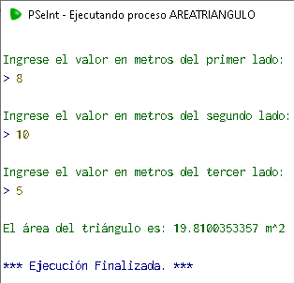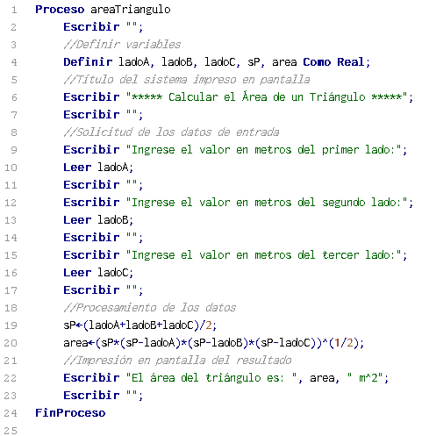

Ejercicio#2 Obtener el total a pagar por una clase a un entrenador de spinning, dado que se le paga una cuota fija de $50 pesos y $5 pesos por cada persona que asista a clase. (3 puntos).

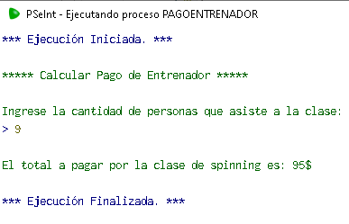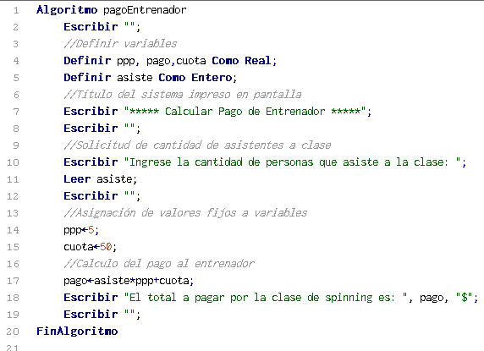

ppp<-5

cuota<-50

pago<-asiste*ppp+cuota

Inicio

“El total a pagar por la clase de spinning es: ”, **pago**, “ $”

Fin

asiste

Ejercicio #3 En una pastelería, el precio de un pastel se obtiene considerando el número de frutas que se quieran incluir ($20.00 por fruta), el peso del pastel ($65.00 por kilo) más el 16% de IVA. Calcular el precio del pastel. (3 puntos)

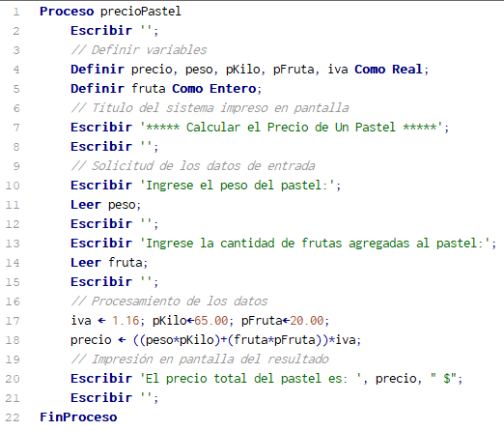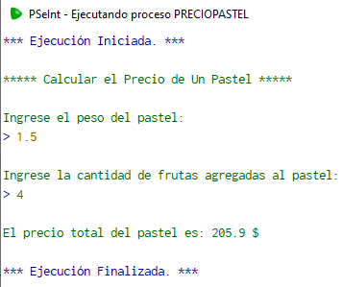

“El total a pagar por el pastel es de: ”, **precio**, “ $”

Fin

iva<-1.16**;** pKilo<-65.00**;** pFruta<-20.00**;**

precio<-((peso*pKilo)+(fruta*pFruta))*iva

peso, fruta

Inicio

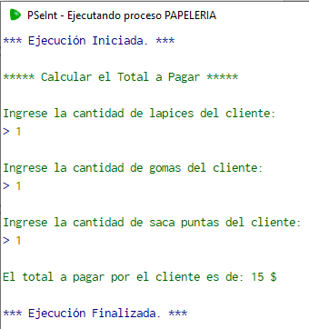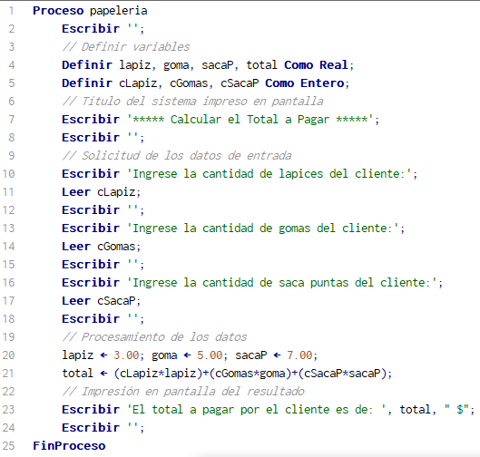Ejercicio #4 En una papelería solamente venden lápices a $3.00, gomas $5.00 y sacapuntas a $7.00. Calcular el total a pagar por un cliente que compro un producto de cada uno.

lapiz<-3.00; goma<-5.00; sacaP<-7.00

total<-( cLapiz * lapiz)+( cGomas* goma) +( cSacaP * sacaP)

Fin

“El total a pagar por su compra es de: ”, **total**, “ $”

cLapiz, cGomas, cSacaP

Inicio